TRƯỜNG ĐẠI HỌC BÁCH KHOA
ĐẠI HỌC QUỐC GIA THÀNH PHỐ HỒ CHÍ MINH
KHOA ĐIỆN- ĐIỆN TỬ

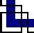



BÀI TẬP LỚN MÔN KỸ THUẬT HỆ THỐNG VIỄN THÔNG

ĐỀ TÀI 3: TÌM HIỂU VỀ GIAO THỨC MẠNG ZIGBEE

Giảng viên hướng dẫn: Nguyễn Chí Ngọc
LỚP L01 --- NHÓM 3 --- HK252

STT | Họ và tên | MSSV | Tỉ lệ đóng góp
1 | Bùi Thị Quỳnh Anh | 2310057 | 100%
2 | Nguyễn Duy |  | 100%
3 | Trần Nguyên Hoàng |  | 100%
Sinh viên thực hiện:

Thành phố Hồ Chí Minh tháng 2- 2026

BÁO CÁO KẾT QUẢ LÀM VIỆC NHÓM

STT | MSSV | Họ và tên | Nhiệm vụ được phân công | % Điểm  BTL | Ký tên
1 | 2310057 | Bùi Thị Quỳnh Anh | Mô phỏng Proteus, Lý thuyết | 100%
2 |  | Trần Nguyên Hoàng | Mô phỏng Proteus, Lý thuyết | 100%
3 |  | Nguyễn Duy | Mô phỏng cấu hình mạng Zigbee, Lý thuyết | 100%
Họ và tên nhóm trưởng: Nguyễn Duy
Số ĐT: Email:
Nhận xét của GV:
.......................................................................................................................................................
.......................................................................................................................................................
......................................................................................................................................................
.......................................................................................................................................................

GIẢNG VIÊN  (Ký và ghi rõ họ, tên) | NHÓM TRƯỞNG  (Ký và ghi rõ họ, tên)

MỤC LỤC
LỜI CẢM ƠN 5
I. GIỚI THIỆU ĐỀ TÀI 6
1.1 Tổng quan đề tài 6
1.2 Nhiệm vụ đề tài 6
1.3 Phân công 7
1.4 Kế hoạch dự án 8
II. TỔNG QUAN VỀ GIAO THỨC ZIGBEE 9
2.1 Khái niệm về Zigbee 9
2.2 Nguyên lý hoạt động của Zigbee 9
2.3 Cơ chế hoạt động của Zigbee 10
2.3.1 Các thiết bị mạng Zigbee 11
2.3.1.1 Thiết bị Zigbee 11
2.3.1.2 Điểm truy cập Zigbee 11
2.4 Các thành phần mạng Zigbee 12
2.4.1 Zigbee Coordinator (ZC) – Thiết bị điều phối: 12
2.4.2 Zigbee Router (ZR) – Thiết bị định tuyến: 12
2.4.3 Zigbee End Device (ZED) – Thiết bị điểm cuối: 13
2.5 Cơ chế hoạt động chi tiết của Zigbee: 14
2.6 Khả năng truyền dẫn của Zigbee: 16
2.7 Các dải tần sóng hoạt động của Zigbee: 17
2.8 Điều khiển các thiết bị từ xa khi dùng sóng Zigbee: 17
2.9 Cấu trúc mô hình mạng của Zigbee: 17
2.9.1 Cấu trúc mạng hình sao (Star topology): 17
2.9.2 Cấu trúc mạng lưới (Mesh topology): 18
2.9.3 Cấu trúc mạng hình cây (Cluster Tree topology): 18
2.10 Một số phiên bản của Zigbee: 19
III. Chức năng của các lớp giao thức 19
3.1 Các lớp vật lý 19
3.2 Lớp MAC (Media Access Control): 20
3.3 Lớp mạng 20
3.4 Lớp bảo mật 20
3.5 Lớp quản lí ứng dụng 21
3.6 Lớp đối tượng thiết bị 21
IV. THIẾT KẾ PHẦN MỀM 21
4.1 Mục đích của ứng dụng minh họa 22
4.2 Thiết kế mạch mô phỏng 23
4.2.1 Mô hình truyền dữ liệu báo cháy sử dụng ZigBee 23
4.2.1.1 Mô tả tổng quan hệ thống 23
4.2.1.2 Thành phần phần cứng 23
4.2.1.3 Nguyên lý hoạt động 24
4.2.2 Mô hình nhận dữ liệu báo cháy sử dụng ZigBee 25
4.2.2.1 Mô tả tổng quan hệ thống 25
4.2.2.2 Cấu trúc phần cứng 25
4.2.2.3 Nguyên lý hoạt động 26
4.3 Quá trình truyền cảnh báo từ node phát đến node nhận 27
4.4 Thiết kế hàm main 28
4.4.1 Lưu đồ giải thuật 28
4.4.1.1 Lưu đồ giải thuật của truyền dữ liệu 29
4.4.1.2 Lưu đồ giải thuật của nhận dữ liệu 30
V. Kết luận 31
5.1 Ứng dụng của công nghệ Zigbee 31
5.2 Ưu điểm và nhược điểm của công nghệ Zigbee 32
VI Tài liệu tham khảo 33

LỜI CẢM ƠN
Trước hết, tập thể nhóm chúng em xin bày tỏ lòng biết ơn chân thành và sâu sắc đến Thầy Nguyễn Chí Ngọc, giảng viên môn Thiết kế Hệ thống Viễn thông, người đã trực tiếp giảng dạy và hướng dẫn chúng em trong suốt quá trình học tập và thực hiện bài tập lớn. Với kiến thức chuyên môn vững vàng cùng phương pháp giảng dạy khoa học, Thầy đã giúp chúng em tiếp cận và hiểu rõ hơn các nội dung quan trọng liên quan đến thiết kế, phân tích và đánh giá các hệ thống viễn thông.
Trong quá trình thực hiện đề tài, Thầy luôn tận tình chỉ dẫn, giải đáp những thắc mắc và định hướng cho chúng em cách tiếp cận vấn đề một cách logic và hiệu quả. Những góp ý quý báu của Thầy không chỉ giúp nhóm hoàn thiện bài tập lớn theo đúng yêu cầu học phần mà còn giúp chúng em nâng cao tư duy hệ thống và khả năng vận dụng kiến thức lý thuyết vào các bài toán thực tiễn.
Bên cạnh sự hướng dẫn của Thầy, kết quả đạt được của bài tập lớn còn là sự nỗ lực, tinh thần trách nhiệm và sự phối hợp chặt chẽ giữa các thành viên trong nhóm. Chúng em đã cùng nhau trao đổi, học hỏi và hỗ trợ lẫn nhau trong suốt quá trình thực hiện, qua đó đảm bảo tiến độ và chất lượng của báo cáo.
Mặc dù nhóm đã cố gắng đầu tư thời gian và công sức để hoàn thành đề tài một cách nghiêm túc, song do kiến thức và kinh nghiệm thực tiễn còn hạn chế, bài tập lớn không tránh khỏi những thiếu sót nhất định. Chúng em rất mong nhận được những ý kiến đóng góp và nhận xét quý báu từ Thầy để có thể hoàn thiện hơn trong quá trình học tập và nghiên cứu sau này.
Cuối cùng, tập thể nhóm chúng em xin kính chúc Thầy Nguyễn Chí Ngọc luôn dồi dào sức khỏe, hạnh phúc và tiếp tục gặt hái nhiều thành công trong sự nghiệp giảng dạy và nghiên cứu khoa học.
Chúng em xin trân trọng cảm ơn Thầy!

I. GIỚI THIỆU ĐỀ TÀI

1.1 Tổng quan đề tài
Trong bối cảnh xã hội hiện đại, cùng với sự phát triển mạnh mẽ của Internet of Things (IoT), nhu cầu kết nối và truyền thông giữa các thiết bị thông minh ngày càng trở nên phổ biến. Đặc biệt, các hệ thống cảm biến không dây yêu cầu tiêu thụ năng lượng thấp, khả năng mở rộng linh hoạt và hoạt động ổn định trong thời gian dài. Trước những yêu cầu đó, giao thức mạng ZigBee – dựa trên chuẩn IEEE 802.15.4 – đã và đang được ứng dụng rộng rãi trong nhiều lĩnh vực như nhà thông minh, công nghiệp, y tế và giám sát an toàn.
ZigBee là một giao thức truyền thông không dây tầm ngắn, tốc độ thấp nhưng có ưu điểm nổi bật về khả năng tiết kiệm năng lượng, hỗ trợ nhiều mô hình mạng (Star, Tree, Mesh) và cho phép mở rộng số lượng lớn các node trong cùng một hệ thống. Nhờ những đặc điểm này, ZigBee đặc biệt phù hợp cho các hệ thống cảm biến phân tán và các ứng dụng giám sát tự động.
Xuất phát từ nhu cầu tìm hiểu sâu hơn về nguyên lý hoạt động và khả năng ứng dụng của giao thức mạng ZigBee, đề tài được thực hiện với mục tiêu nghiên cứu cấu trúc mạng, cơ chế truyền dữ liệu và vai trò của các node trong mạng ZigBee. Để minh họa cho quá trình truyền thông của ZigBee trong thực tế, đề tài lựa chọn mô phỏng một ứng dụng báo cháy và khói, trong đó ZigBee đóng vai trò là nền tảng truyền dữ liệu không dây giữa các node cảm biến và node giám sát trung tâm. Ứng dụng này giúp làm rõ cách thức ZigBee hoạt động trong một hệ thống giám sát, đồng thời thể hiện tính hiệu quả của giao thức trong các bài toán thực tiễn.

1.2 Nhiệm vụ đề tài
Đề tài “Tìm hiểu giao thức mạng ZigBee” mang ý nghĩa học thuật và thực tiễn, giúp sinh viên củng cố và mở rộng kiến thức về lĩnh vực truyền thông không dây, mạng cảm biến và hệ thống nhúng. Thông qua việc thực hiện đề tài, sinh viên có cơ hội tiếp cận các khái niệm cốt lõi của giao thức ZigBee, bao gồm kiến trúc giao thức, cấu trúc và mô hình mạng, vai trò của các node cũng như cơ chế truyền dữ liệu trong mạng.
Cụ thể, đề tài tập trung vào việc nghiên cứu tổng quan về giao thức ZigBee và chuẩn IEEE 802.15.4, qua đó làm rõ các đặc điểm kỹ thuật, ưu điểm và phạm vi ứng dụng của ZigBee trong các hệ thống truyền thông không dây. Bên cạnh đó, đề tài tiến hành phân tích cấu trúc mạng ZigBee và các mô hình mạng phổ biến như Star, Tree và Mesh, nhằm làm rõ sự khác biệt cũng như ưu nhược điểm của từng mô hình trong các kịch bản ứng dụng khác nhau.
Ngoài ra, đề tài còn tìm hiểu vai trò và chức năng của các loại node trong mạng ZigBee, bao gồm ZigBee Coordinator, ZigBee Router và ZigBee End Device, từ đó làm rõ mối quan hệ phối hợp giữa các node trong quá trình hình thành và vận hành mạng. Trên cơ sở lý thuyết đã nghiên cứu, đề tài thực hiện mô phỏng quá trình truyền thông dữ liệu trong mạng ZigBee thông qua một ứng dụng minh họa báo cháy và khói, nhằm trực quan hóa cơ chế truyền dữ liệu và đánh giá khả năng hoạt động của mạng trong môi trường mô phỏng.
Thông qua việc mô phỏng và phân tích kết quả thu được, đề tài tiến hành đánh giá khả năng truyền dữ liệu, mức độ ổn định và tính linh hoạt của mạng ZigBee. Từ đó, đề tài góp phần giúp sinh viên hiểu rõ hơn về nguyên lý hoạt động cũng như tiềm năng ứng dụng của giao thức mạng ZigBee trong các hệ thống giám sát và điều khiển thông minh.

Phân công

HOẠT ĐỘNG NHÓM
Thành viên | Vai trò
Nguyễn Duy | Nhóm trưởng, Thuyết trình, Mô phỏng mạng Zigbee
Trần Nguyên Hoàng | Mô phỏng Proteus, Thực hiện Powerpoint
Bùi Thị Quỳnh Anh | Lý thuyết, Tổng hợp báo cáo, Mô phỏng Proteus
Nội quy nhóm:
Tất cả các thành viên phải tham gia họp nhóm
Ghi nhận tất cả ý kiến từ các thành viên trong nhóm
Hoàn thành các nhiệm vụ được giao đúng hạn

1.4 Kế hoạch dự án
Để đảm bảo hoàn thành đề tài “Tìm hiểu giao thức mạng ZigBee và mô phỏng ứng dụng truyền thông” đúng thời hạn và đáp ứng các yêu cầu học thuật của học phần, nhóm thực hiện đã xây dựng kế hoạch triển khai chi tiết với thời gian thực hiện từ ngày 03/02/2026 đến ngày 25/02/2026. Kế hoạch được chia thành bốn giai đoạn chính, tập trung vào nghiên cứu lý thuyết ZigBee, thiết kế mô hình mạng và mô phỏng quá trình truyền thông.
Giai đoạn 1: Khởi tạo đề tài và nghiên cứu lý thuyết (03/02 – 07/02)
Trong giai đoạn đầu, nhóm tập trung xác định rõ phạm vi và mục tiêu của đề tài, với trọng tâm là giao thức mạng ZigBee theo chuẩn IEEE 802.15.4. Nhóm tiến hành thu thập và nghiên cứu các tài liệu liên quan đến kiến trúc giao thức ZigBee, các mô hình mạng (Star, Tree, Mesh), vai trò của các node trong mạng và cơ chế truyền dữ liệu. Đồng thời, nhóm xây dựng đề cương chi tiết và hoàn thiện phần giới thiệu đề tài, tạo nền tảng lý thuyết cho các giai đoạn tiếp theo.
Giai đoạn 2: Thiết kế mô hình mạng ZigBee (08/02 – 14/02)
Dựa trên cơ sở lý thuyết đã nghiên cứu, nhóm tiến hành thiết kế mô hình mạng ZigBee phục vụ cho mô phỏng. Giai đoạn này tập trung vào việc lựa chọn mô hình mạng phù hợp, xác định vai trò của các node ZigBee (Coordinator, Router, End Device) và xây dựng kịch bản truyền dữ liệu trong mạng. Bên cạnh đó, nhóm thiết kế sơ đồ luồng truyền thông và mô tả nguyên lý hoạt động của mạng ZigBee trong ứng dụng minh họa báo cháy và khói.
Giai đoạn 3: Mô phỏng truyền thông ZigBee và ứng dụng minh họa (15/02 – 21/02)
Trong giai đoạn này, nhóm triển khai mô phỏng quá trình truyền dữ liệu trong mạng ZigBee theo mô hình đã thiết kế. Ứng dụng báo cháy và khói được sử dụng như một ví dụ minh họa nhằm thể hiện khả năng truyền thông, định tuyến và phản hồi dữ liệu của mạng ZigBee. Nhóm tiến hành kiểm tra các trạng thái hoạt động khác nhau của hệ thống, bao gồm trạng thái bình thường và trạng thái cảnh báo, qua đó đánh giá tính ổn định và hiệu quả của giao thức ZigBee trong môi trường mô phỏng.
Giai đoạn 4: Tổng hợp kết quả và hoàn thiện báo cáo (22/02 – 25/02)
Giai đoạn cuối tập trung vào việc tổng hợp kết quả mô phỏng, đánh giá ưu điểm và hạn chế của giao thức ZigBee trong ứng dụng minh họa. Nhóm tiến hành chỉnh sửa, hoàn thiện nội dung báo cáo, bổ sung hình ảnh mô phỏng và chuẩn bị phần kết luận cũng như hướng phát triển đề tài. Toàn bộ báo cáo được rà soát và hoàn thiện trước ngày 25/02/2026, đảm bảo đáp ứng đầy đủ yêu cầu nộp bài và báo cáo trước giảng viên.
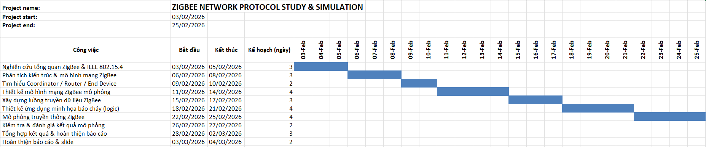
Hình 1.4: Biểu đồ Gant kế hoạch đề tài
II. TỔNG QUAN VỀ GIAO THỨC ZIGBEE
2.1 Khái niệm về Zigbee
$-$ Thuật ngữ “ZigBee” được hình thành từ hình ảnh điệu nhảy “zigzag” của loài ong mật khi truyền đạt thông tin về vị trí nguồn thức ăn cho các cá thể khác trong tổ. Trong đó, “Bee” có nghĩa là “con ong” trong tiếng Anh. Tên gọi này hàm ý về một cơ chế truyền thông hiệu quả, tiêu thụ năng lượng thấp và mang tính cộng tác cao giữa các thiết bị trong mạng.
$-$ ZigBee là một công nghệ truyền thông không dây tầm ngắn được thiết kế nhằm kết nối các thiết bị thông minh trong cùng một hệ thống. Công nghệ này đặc biệt phù hợp với các ứng dụng yêu cầu tiêu thụ năng lượng thấp, chi phí triển khai nhỏ và khả năng mở rộng linh hoạt.
$-$ Về bản chất, ZigBee là giao thức mạng không dây dựa trên tiêu chuẩn IEEE 802.15.4, được phát triển để hỗ trợ truyền thông machine-to-machine (M2M) và các hệ thống Internet of Things (IoT). Nhờ đặc tính công suất thấp và kiến trúc mạng linh hoạt, ZigBee cho phép các thiết bị hoạt động bằng pin có thể duy trì kết nối trong thời gian dài.
$-$ Mặc dù cùng là công nghệ truyền thông không dây tương tự Wi-Fi, ZigBee được tối ưu cho các ứng dụng tốc độ thấp nhưng tiết kiệm năng lượng vượt trội. Do đó, ZigBee đặc biệt phù hợp với các thiết bị nhỏ gọn như cảm biến, thiết bị đo lường và các hệ thống giám sát tự động.
Hình 2.1 Bộ nhận diện thương hiệu Zigbee
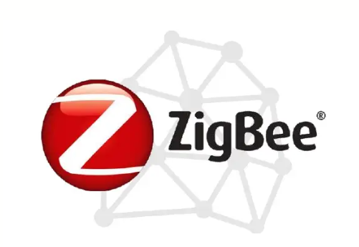

  - Nguyên lý hoạt động của Zigbee
- So với trước đây, công nghệ truyền tải thông tin chủ yếu sử dụng cáp quang và cáp đồng, thì hiện nay các công nghệ vô tuyến và truyền thông không dây ngày càng phát triển mạnh mẽ, góp phần giảm thiểu việc sử dụng các thiết bị cồng kềnh. Các công nghệ không dây phổ biến hiện nay có thể kể đến như Bluetooth, Wi-Fi, Wibree, NFC, Wireless USB, WiMAX, ZigBee,… Mỗi tiêu chuẩn đều có đặc điểm thiết kế, chức năng cũng như ưu nhược điểm riêng để đáp ứng những nhu cầu khác nhau của người dùng.
- Công nghệ ZigBee được xây dựng dựa trên tiêu chuẩn IEEE 802.15.4 của tổ chức IEEE (Institute of Electrical and Electronics Engineers). Chuẩn IEEE 802.15.4 sử dụng tín hiệu vô tuyến ở các băng tần ISM. ZigBee kế thừa hai lớp thấp của chuẩn này và bổ sung các lớp cao hơn để đảm bảo các thiết bị từ nhiều nhà sản xuất khác nhau vẫn có thể kết nối và hoạt động trong cùng một hệ thống. Nhờ khả năng điều khiển không dây, truyền dữ liệu ổn định và tiêu thụ năng lượng thấp, ZigBee trở thành lựa chọn phù hợp cho nhiều ứng dụng, đặc biệt là trong nhà thông minh.
- ZigBee được thiết kế cho các ứng dụng có tốc độ dữ liệu thấp và yêu cầu năng lượng thấp, đồng thời là một tiêu chuẩn mở. Về lý thuyết, điều này cho phép kết hợp các sản phẩm từ nhiều nhà sản xuất khác nhau. Trái ngược với Wi-Fi – vốn hướng tới truyền dữ liệu tốc độ cao – ZigBee hỗ trợ tốc độ thấp hơn nhưng tiêu thụ năng lượng nhỏ hơn nhiều và thường sử dụng cấu trúc mạng lưới (Mesh) nhằm tăng độ tin cậy và khả năng tự phục hồi.
- ZigBee là tập hợp các giao thức truyền thông không dây tầm ngắn với tốc độ dữ liệu thấp. Các thiết bị ZigBee hoạt động chủ yếu trên ba băng tần:
  - 868 MHz cho Châu Âu và Nhật Bản
  - 915 MHz cho khu vực Bắc Mỹ
  - 2.4 GHz cho hầu hết các quốc gia khác
− Về thông số kỹ thuật, ZigBee được thiết kế cho các ứng dụng yêu cầu thời lượng pin dài và phạm vi truyền ngắn. Khoảng cách truyền thông điển hình từ 10 đến 15 m trong môi trường trong nhà và có thể mở rộng đến khoảng 50 m tùy điều kiện. Khi sử dụng mạng lưới Mesh, dữ liệu có thể được chuyển tiếp qua các router trung gian để mở rộng phạm vi phủ sóng. Tốc độ dữ liệu tối đa của ZigBee theo chuẩn IEEE 802.15.4 là 250 kbps.
2.3 Cơ chế hoạt động của Zigbee
2.3.1 Các thiết bị mạng Zigbee
2.3.1.1 Thiết bị Zigbee
Là thiết bị có khả năng giao tiếp với các thiết bị Zigbee khác thông qua mạng Zigbee. Thiết bị Zigbee có thể là các thiết bị nhà thông minh, chẳng hạn như đèn thông minh, công tắc thông minh, cảm biến,….

Hình 2.3.1.1 Một số thiết bị Zigbee
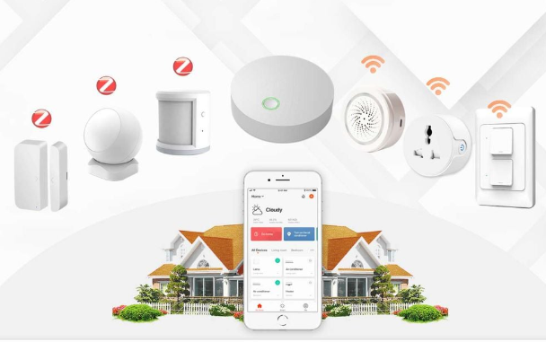
2.3.1.2 Điểm truy cập Zigbee
Là thiết bị trung tâm của mạng Zigbee, chịu trách nhiệm quản lý mạng và kết nối các thiết bị Zigbee với nhau. Điểm truy cập Zigbee có thể là một thiết bị độc lập hoặc là một thiết bị tích hợp sẵn trong một thiết bị Zigbee khác.
Hình 2.3.1.2: Điểm truy cập Zigbee
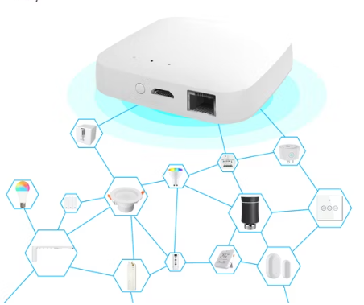

2.4 Các thành phần mạng Zigbee
Zigbee định nghĩa ba loại nút: thiết bị điều phối, thiết bị định tuyến và thiết bị đầu cuối. Mặc dù tất cả các nút đều có thể gửi và nhận dữ liệu, nhưng mỗi nút lại đóng một vai trò khác nhau.
2.4.1 Zigbee Coordinator (ZC) – Thiết bị điều phối:
Đây được gọi là thiết bị gốc có nhiệm vụ quyết định cách kết cấu mạng, quy định cách đánh địa chỉ và lưu trữ bảng địa chỉ. Mỗi mạng chỉ có duy nhất một ZC và nó cũng là thiết bị duy nhất “giao tiếp” được với các mạng khác.
Hình 2.4.1: Thiết bị điều phối Zigbee Coordinator (FZB-CR01 Zigbee Coordinator)
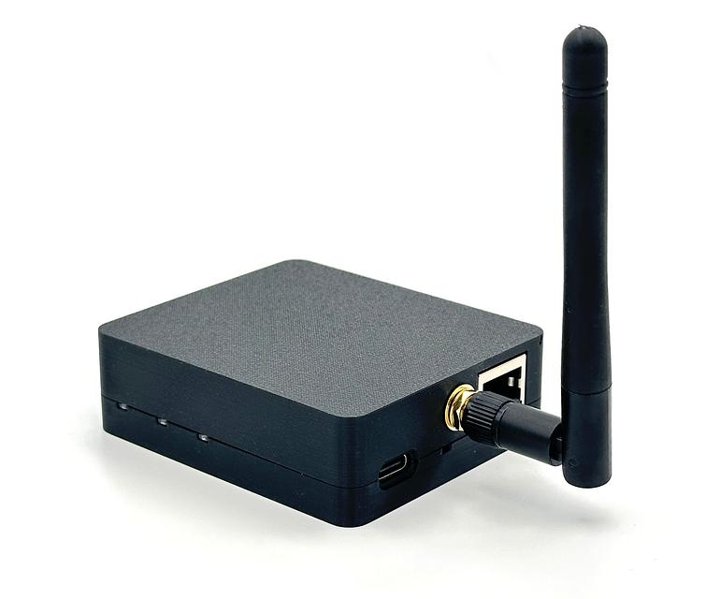
2.4.2 Zigbee Router (ZR) – Thiết bị định tuyến:
$-$ Thiết bị này sẽ có nhiệm vụ định tuyến trung gian trong việc truyền dữ liệu, nó sẽ tự phát hiện và lập bảng các nút xung quanh cũng như là theo dõi và điều khiển các nút hoạt động bình thường.
$-$ Có một trung tâm điều phối trong mỗi mạng có nhiệm vụ lưu trữ thông tin về mạng, bao gồm các khóa bảo mật. Thiết bị định tuyến là nút trung gian, chuyển tiếp dữ liệu từ các thiết bị khác.

Hình 2.4.2 Thiết bị định tuyến – Zigbee Router (AC1200 Zigbee Router Stonet)
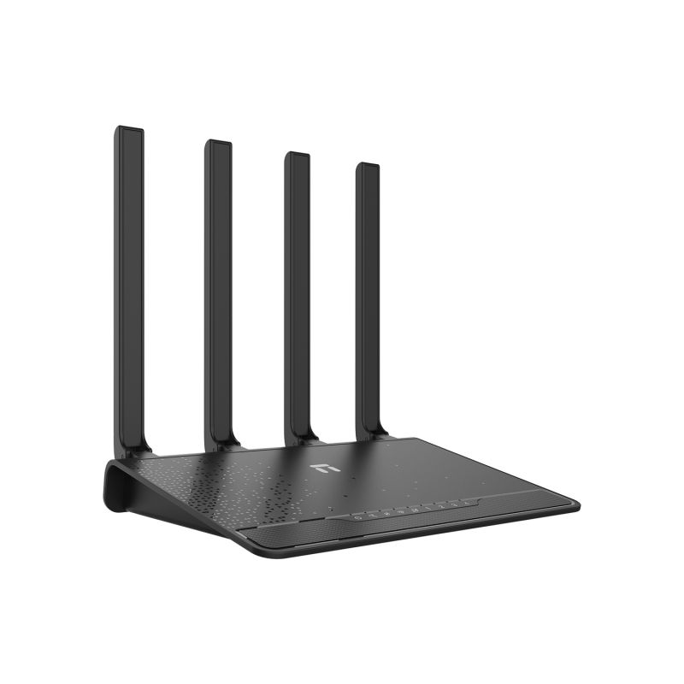

2.4.3 Zigbee End Device (ZED) – Thiết bị điểm cuối
Gọi là thiết bị điểm cuối và nó sẽ giao tiếp với ZC và ZR ở gần nó nhất. Chúng có nhiệm vụ đọc thông tin từ các thành phần vật lý, chúng thường ở trạng thái nghỉ và chỉ làm việc khi cần chuyển hoặc nhận thông điệp nào đó.
Hình 2.4.3.1 Bóng đèn Zigbee
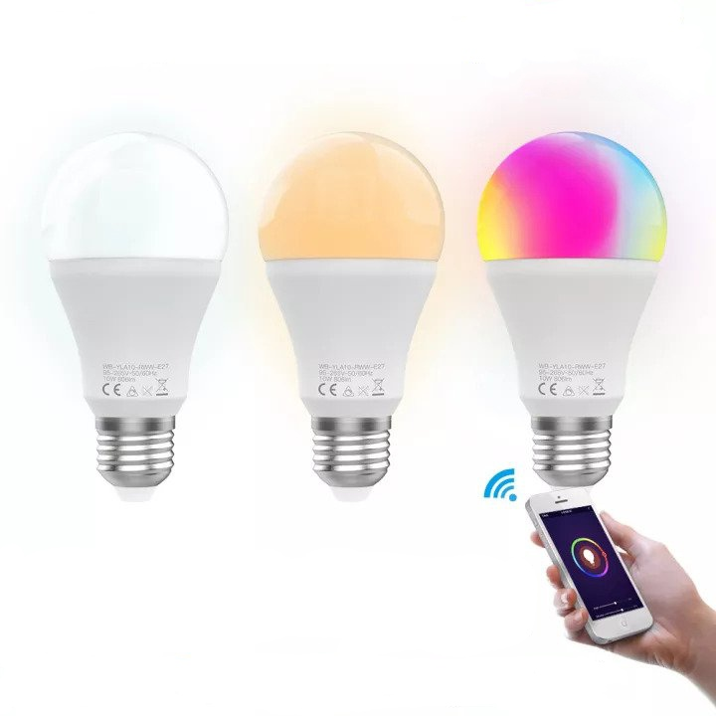

Hình 2.4.3.2 Công tắc Zigbee
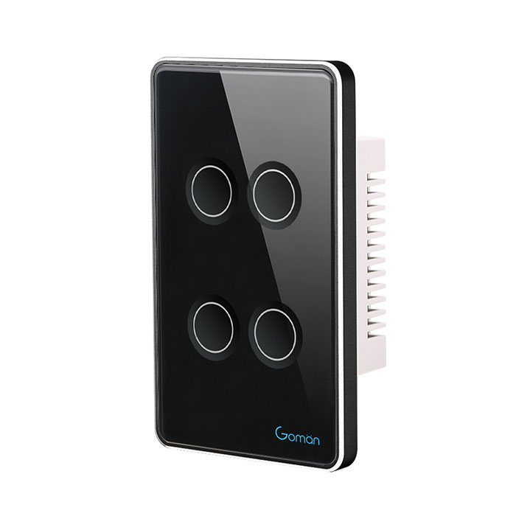
Hình 2.4.3.3 Cảm biến khói Zigbee
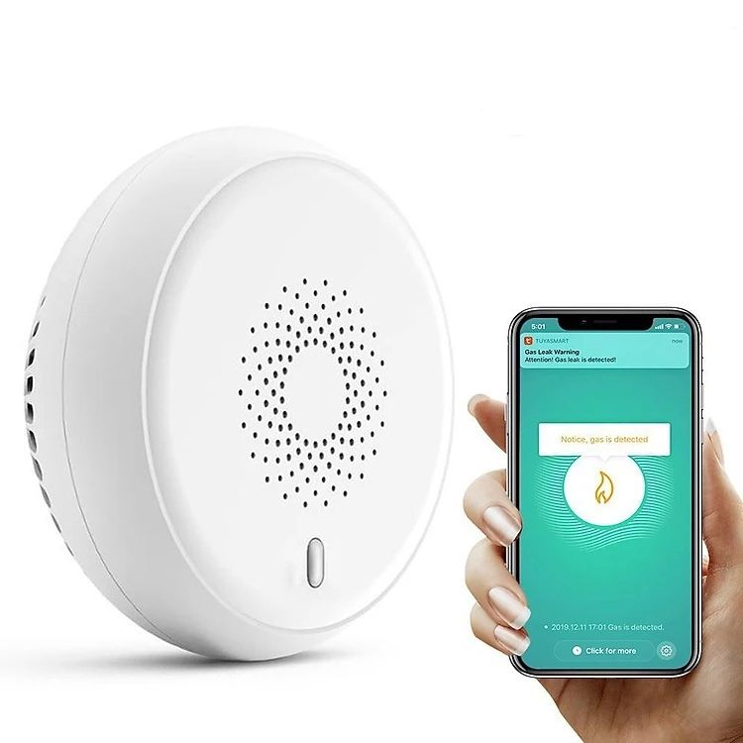
2.5 Cơ chế hoạt động chi tiết của Zigbee
Các thiết bị Zigbee trong mạng Zigbee được phân thành hai loại: thiết bị chính và thiết bị phụ. Thiết bị chính là thiết bị có thể giao tiếp trực tiếp với điểm truy cập Zigbee. Thiết bị phụ là thiết bị không thể giao tiếp trực tiếp với điểm truy cập Zigbee, mà phải thông qua một thiết bị chính khác.

Hình 2.5.1 Sơ đồ cơ chế hoạt động của Zigbee (1)
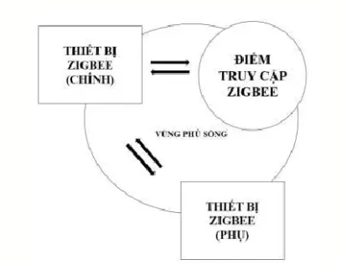
- Trong trường hợp thiết bị Zigbee đích không nằm trong phạm vi phủ sóng của điểm truy cập Zigbee, thiết bị chính sẽ đóng vai trò như một bộ lặp, chuyển tiếp dữ liệu đến thiết bị Zigbee đích.
Hình 2.5.2 Sơ đồ cơ chế hoạt động của Zigbee (2)
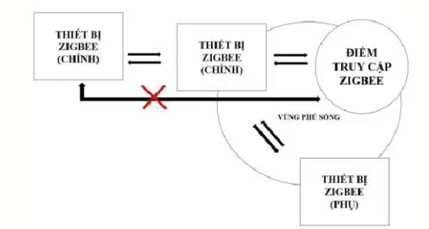
- Mạng Zigbee sử dụng kỹ thuật nhảy tần để truyền dữ liệu. Kỹ thuật này giúp giảm nhiễu và tăng khả năng bảo mật của mạng.
- Mỗi thiết bị Zigbee trong mạng Zigbee sẽ sử dụng một tần số khác nhau để truyền dữ liệu. Các tần số này sẽ được thay đổi ngẫu nhiên theo một chu kỳ nhất định. Điều này giúp giảm khả năng bị nhiễu từ các thiết bị điện tử khác sử dụng cùng băng tần.
- Mạng Zigbee cũng sử dụng kỹ thuật mã hóa để bảo vệ dữ liệu truyền tải. Kỹ thuật mã hóa này giúp ngăn chặn việc truy cập trái phép vào dữ liệu.
- Zigbee liên kết và gửi các lệnh giữa các thiết bị thông minh trong nhà, chẳng hạn như từ loa thông minh đến bóng đèn thông minh (Smart Light) hoặc từ công tắc thông minh (Smart Switch) sang bóng đèn mà không cần thông qua trung tâm kiểm soát. Hầu như Wi-Fi router. Tín hiệu này cũng có thể được gửi và hiểu bởi thiết bị người nhận. Bất kể thiết bị từ nhà sản xuất nào, miễn là có hỗ trợ Zigbee.
- ZigBee hoạt động theo mô hình mạng lưới (mesh network), nghĩa là các lệnh điều khiển có thể được truyền giữa các thiết bị trong cùng một mạng ZigBee (ZigBee Network).
- Về nguyên lý, mỗi thiết bị hoạt động như một nút (node), có khả năng nhận và truyền dữ liệu tới các thiết bị khác. Nhờ đó, dữ liệu có thể lan truyền xa hơn và mạng nhà thông minh có thể bao phủ một khu vực rộng lớn.
- ZigBee được xây dựng dựa trên tiêu chuẩn kỹ thuật IEEE 802.15.4 và được sử dụng để hình thành các mạng truyền dữ liệu tốc độ thấp, tiêu thụ năng lượng thấp nhưng vẫn đảm bảo độ tin cậy và an toàn.
- Trong hệ thống nhà thông minh, các thiết bị ZigBee giao tiếp với nhau thông qua bộ thu phát sóng vô tuyến. Con chip ZigBee hoạt động theo giao thức IEEE 802.15.4 trong băng tần 2.4 GHz (hoặc 868/915 MHz tùy khu vực).
- Các thiết bị ZigBee có khả năng gửi và nhận dữ liệu với nhau, đồng thời có thể đóng vai trò chuyển tiếp (relay) để mở rộng vùng phủ sóng của mạng. Nhờ đó, người dùng có thể đồng bộ hóa và điều khiển các thiết bị thông minh thông qua một trung tâm điều khiển, ngay cả khi một số thiết bị nằm ngoài phạm vi kết nối trực tiếp.
- Tuy nhiên, tương tự Wi-Fi, tín hiệu ZigBee cũng suy hao theo khoảng cách hoặc có thể bị cản bởi tường dày. Điều này có thể làm cho lệnh điều khiển không truyền được tới các thiết bị ở quá xa.
2.6 Khả năng truyền dẫn của Zigbee
- Với công nghệ Zigbee, tín hiệu có thể truyền xa tối đa 100m tính từ trạm phát và có khả năng phát xa hơn rất nhiều từ các nút phát khác trong cùng hệ thống.
- Dữ liệu sẽ được truyền theo gói, mỗi gói tối đa 128 bytes và cho phép tải xuống tối đa 104 bytes.
- Tiêu chuẩn này hỗ trợ địa chỉ 64 bit cũng như địa chỉ 16 bit. Loại địa chỉ 64 bit chỉ xác định được mỗi thiết bị có cùng một địa chỉ IP duy nhất. Khi mạng được thiết lập những địa chỉ ngắn có thể được sử dụng và cho phép hơn 65000 nút được liên kết (Zigbee PRO).
- ZigBee áp dụng công nghệ đa truy nhập nhận biết sóng mang CSMA - Carrier Sense Multiple Access nhằm mục đích xác định đúng thời gian truyền tín hiệu, từ đó phát hiện được năng lượng tiếp nhận, tính toán tránh được những va chạm xảy ra trên đường giữa các sóng mang mang tín hiệu, đánh giá được chất lượng kênh rõ ràng. Vì thế, ZigBee có thể hoạt động tốt ngay cả những khu vực có mật độ tín hiệu dày đặc bao gồm cả nhiễu.
- Một phần quan trọng của giao thức Zigbee là khả năng hỗ trợ Mesh networking hay mạng lưới. Zigbee sử dụng kiến trúc mạng lưới để giao tiếp. Mạng lưới là mạng cục bộ (LAN), mạng LAN không dây (WLAN) hoặc mạng LAN ảo (VLAN) sử dụng một trong hai cách sắp xếp kết nối phi tập trung: cấu trúc liên kết lưới đầy đủ hoặc cấu trúc liên kết lưới một phần. Trong cấu trúc liên kết lưới đầy đủ, mỗi nút mạng được kết nối trực tiếp với các nút khác. Trong cấu trúc liên kết lưới một phần, một số nút được kết nối với tất cả các nút khác, nhưng một số chỉ được kết nối với các nút mà chúng trao đổi nhiều dữ liệu nhất.
2.7 Các dải tần sóng hoạt động của Zigbee
- Dải tần 868 MHz cho khu vực Châu Âu và Nhật Bản. Trong dải tần này chỉ có 1 kênh duy nhất là kênh số 0 và tốc độ truyền khá thấp chỉ khoảng 20 Kb/s.
- Dải tần 915 MHz ở khu vực Bắc Mỹ: có 10 kênh tín hiệu với dải từ 1-10 và tốc độ khoảng 40 Kb/s.
- Dải tần 2.4 GHz sẽ ở các nước còn lại. Có tới 16 kênh tín hiệu từ 11-26 và tốc độ truyền tải rất cao lên tới 250 Kb/s.
2.8 Điều khiển các thiết bị từ xa khi dùng sóng Zigbee
- ZigBee sử dụng, thiết kế từng loại Module phụ thuộc theo dải sóng được quy định trong vùng hoạt động, công nghệ trải phổ kỹ thuật điều chế tín hiệu và kỹ thuật đa truy nhập. 3 dải tần ZigBee hoạt động với module được dùng công nghệ trải phổ DSSS - Direct Sequence Spread Spectrum, nhưng các kỹ thuật điều chế tín hiệu thì khác nhau, cụ thể như:
- Ở dải tần 868 MHz và 915 MHz, Module dùng kỹ thuật điều chế pha nhị phân BPSK - Binary Phase Shift Keying.
- Ở dải tần 2.4 GHz, Module dùng kỹ thuật điều chế tín hiệu dịch pha O-QPSK - Offset Quadrature Phase Shift Keying.
2.9 Cấu trúc mô hình mạng của Zigbee
Để hoạt động có hiệu quả và tối ưu khả năng, ZigBee thường có 3 dạng cấu trúc mô hình mạng để triển khai, bao gồm hình sao, hình lưới và hình cây. Dựa vào từng đặc tính riêng, ưu nhược điểm, mà mỗi mô hình được ứng dụng trong những trường hợp riêng.
2.9.1 Cấu trúc mạng hình sao (Star topology)
Cấu trúc mạng hình sao bao gồm: 1 Coordinator và nhiều các End Device cùng truy cập vào, ở mạng này có đặc điểm là cấu trúc đơn giản, coordinator đảm nhận phân phối tín hiệu đến tất cả các node cũng như nhận tín hiệu về từ các node trong mạng. Trong sơ đồ mạng hình sao còn nhiều hạn chế, khi Coordinator gặp tình huống bị mất kết nối thì hệ thống mạng bị mất hoàn, khả năng mở rộng mô hình mạng rất khó do mỗi Coordinator chỉ có khả năng quản lý cũng như cấp phát địa chỉ với số lượng có hạn. Mô hình mạng sao phù hợp với mạng nhỏ với ít node mạng.

Hình 2.9.1. Sơ đồ cấu trúc mạng hình sao
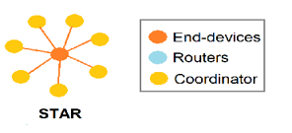
2.9.2 Cấu trúc mạng lưới (Mesh topology)
Router tồn tại một địa chỉ (Short Address) không thay đổi, có thể được dùng truyền dữ liệu điểm tới điểm trên một địa chỉ. Nếu khi Coordinator không được cấp nguồn thì router sẽ vẫn duy trì mạng, vì giữa các router vẫn giao tiếp với nhau. Mô hình mạng Mesh được mở rộng từ mô hình mạng hình cây với cách thức giao tiếp linh hoạt vì thế mô hình mạng Mesh được sử dụng phổ biến hơn trong mạng ZigBee.
Hình 2.9.2 Sơ đồ cấu trúc mạng hình lưới

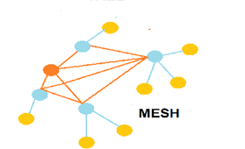

2.9.3 Cấu trúc mạng hình cây (Cluster Tree topology):
Cấu trúc mạng hình cây được tạo từ 1 Coordinator và nhiều cụm nhỏ bao gồm các End Device và 1 Coordinator được quản lý và giao tiếp với Coordinator chính. Sơ đồ mạng có sự phân cấp quản lý, khi 1 thiết bị mất kết nối thì hệ thống vẫn không bị ảnh hưởng, nhưng các thiết bị muốn giao tiếp với nhau cũng phải truyền về Coordinator trung tâm quản lí. Sơ đồ mạng hình Tree có mở rộng hơn sơ đồ hình sao về số lượng các node.

Hình 2.9.3 Sơ đồ cấu trúc mạng hình cây
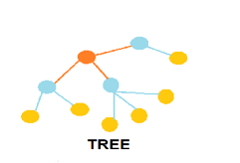
2.10 Một số phiên bản của Zigbee
Phiên bản | Chi tiết
Zigbee 2004 | Phiên bản đầu tiên của Zigbee, được gọi là Zigbee 1.0, ra đời vào tháng 6/2005.
Zigbee 2006 | Phiên bản này giới thiệu khái niệm chùm, được ra đời vào tháng 9/2006.
Zigbee 2007 | Phiên bản tiếp theo ra đời tháng 10/2007 và có 2 loại hình dạng khác nhau (Zigbee 2.0).
Zigbee Pro | Phiên bản này là 1 phiên bản của năm 2007 nhưng được nâng cấp lên để cài đặt nhanh hơn và tăng tính bảo mật cho hệ thống.
RF4CE | Là dạng tần sóng vô tuyến cho các thiết bị điện tử và ứng dụng âm thanh nghe nhìn, ra đời năm 2009.
Zigbee 3.0 | Phiên bản này ra đời vào năm 2015 và có nhiều cải tiến so với phiên bản trước.

III. Chức năng của các lớp giao thức
3.1 Các lớp vật lý
- Lớp này cung cấp 2 dịch vụ là dịch vụ quản lý và dịch vụ dữ liệu. Nhiệm vụ của lớp này là kích hoạt/giảm kích hoạt các bộ phận nhận sóng, phát hiện năng lượng, chọn kênh, thu/phát gói dữ liệu trong môi trường truyền.
- Dải tần số: Zigbee hoạt động ở 3 dải tần chính:
- 868 MHz: phổ biến ở châu Âu, cân bằng giữa tầm xa và nhiễu.
- 902 MHz: phạm vi truyền xa hơn, ít nhiễu hơn, phù hợp cho các ứng dụng ngoài trời.
- 2.4 GHz: phổ biến nhất, phù hợp cho các ứng dụng tầm ngắn trong nhà.
- Kỹ thuật điều chế: Zigbee sử dụng các kỹ thuật điều chế như OQPSK, BPSK, QPSK để tối ưu hóa hiệu quả truyền dữ liệu và tiết kiệm năng lượng.
- Tốc độ truyền dữ liệu: Zigbee có tốc độ truyền dữ liệu thấp (250 kbps) để phù hợp với các thiết bị nhúng có tài nguyên hạn chế.
3.2 Lớp MAC (Media Access Control)
- Lớp này liên kết dữ liệu, chịu trách nhiệm định dạng dữ liệu và quản lý lỗi. Lớp MAC trong Zigbee sử dụng giao thức CSMA/CA (Carrier Sense Multiple Access with Collision Avoidance) để đảm bảo dữ liệu được truyền đi một cách hiệu quả và đáng tin cậy.
- Truy cập kênh: Zigbee sử dụng CSMA/CA (Carrier Sense Multiple Access with Collision Avoidance) để đảm bảo truy cập kênh hiệu quả, tránh xung đột dữ liệu.
- Kiểm soát lỗi: Zigbee sử dụng mã CRC để phát hiện và sửa lỗi dữ liệu trong quá trình truyền tải.
- Quản lý địa chỉ: Zigbee gán địa chỉ 64 bit cho mỗi thiết bị để định vị và phân biệt trong mạng.
- Kiểu thiết bị:
- Zigbee Coordinator: khởi tạo và quản lý mạng Zigbee.
- Zigbee Router: chuyển tiếp dữ liệu giữa các thiết bị.
- Zigbee End Device: thiết bị cuối cùng trong mạng Zigbee, chỉ có thể giao tiếp với Router hoặc Coordinator.
3.3 Lớp mạng
- Lớp này chịu trách nhiệm tạo và quản lý mạng Zigbee. Lớp mạng trong Zigbee sử dụng giao thức mesh networking để tạo ra các mạng lưới phân tán, có thể tự phục hồi khi có thiết bị bị ngắt kết nối.
- Thiết lập mạng: Zigbee sử dụng thuật toán Zigbee PAN ID để tạo và tham gia mạng.
- Định tuyến: Zigbee sử dụng thuật toán AODV (Ad hoc On-Demand Distance Vector) để định tuyến dữ liệu hiệu quả trong mạng.
- Chuyển mạch: Zigbee sử dụng kỹ thuật chuyển mạch gói để truyền dữ liệu giữa các thiết bị.
- Bảo mật mạng: Zigbee hỗ trợ các cơ chế bảo mật như mã hóa AES, xác thực thiết bị để bảo vệ mạng khỏi truy cập trái phép.
- Định vị thiết bị: Zigbee sử dụng kỹ thuật RSSI (Received Signal Strength Indication) để xác định vị trí thiết bị trong mạng.
- Cập nhật phần mềm: Zigbee cho phép cập nhật phần mềm cho các thiết bị từ xa
3.4 Lớp bảo mật
- Lớp này chịu trách nhiệm bảo vệ dữ liệu trong quá trình truyền trên mạng Zigbee. Lớp bảo mật trong Zigbee sử dụng các kỹ thuật mã hóa để đảm bảo dữ liệu không bị thay đổi hoặc đánh cắp bởi các bên không được phép.
- Mã hóa dữ liệu: Zigbee sử dụng thuật toán mã hóa AES-128 để bảo mật dữ liệu trong quá trình truyền tải.
- Xác thực thiết bị: Zigbee sử dụng cơ chế xác thực để đảm bảo chỉ có các thiết bị hợp lệ mới truy cập được mạng.
- Quản lý khóa: Zigbee sử dụng các kỹ thuật quản lý khóa để đảm bảo an toàn và bảo mật cho các khóa mã hóa.
3.5 Lớp quản lí ứng dụng
- Lớp này là lớp cao nhất trong ngăn xếp giao thức Zigbee. Lớp này chịu trách nhiệm cung cấp các dịch vụ cho các ứng dụng cụ thể.
- Cung cấp dịch vụ cho các ứng dụng cụ thể:
- Nhà thông minh: điều khiển đèn, nhiệt độ, khóa cửa, bật/tắt đèn, giám sát camera, …
- Công nghiệp: giám sát, điều khiển thiết bị, …
- Giám sát: môi trường, an ninh, …
- Xác định định dạng dữ liệu: Zigbee định nghĩa các định dạng dữ liệu cho các loại dữ liệu khác nhau (nhiệt độ, độ ẩm, trạng thái thiết bị,….)
- Giao diện người dung: Zigbee cung cấp giao diện người dung để tương tác với các thiết bị Zigbee.
3.6 Lớp đối tượng thiết bị (ZDO)
- Lớp này cung cấp các dịch vụ chung cho các thiết bị Zigbee, chẳng hạn như quản lý thiết bị, quản lý mạng, và quản lý bảo mật.
- Quản lý thiết bị: ZDO cung cấp các dịch vụ để quản lý các thiết bị Zigbee trong mạng.
- Định hình tầng mạng và APL: ZDO định nghĩa cách thức các tầng mạng và APL hoạt động.
- Cho phép thiết bị tìm kiếm: ZDO giúp các thiết bị tìm kiếm nhau trong mạng.
- Quản lý yêu cầu: ZDO xử lý các yêu cầu từ các thiết bị trong mạng.
- Xác định trạng thái: ZDO theo dõi trạng thái của các thiết bị trong mạng.

Hình 3.6. Mô hình các lớp của Zigbee
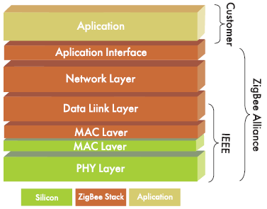
IV. THIẾT KẾ PHẦN MỀM
4.1 Mục đích của ứng dụng minh họa
“Ứng dụng minh họa mô phỏng một hệ thống cảnh báo quá nhiệt. Khi nhiệt độ đo được vượt 40°C, hệ thống lập tức kích hoạt cảnh báo gồm LED sáng và còi buzzer hú, đồng thời hiển thị thông báo ‘42C !’ trên LCD để người dùng nhận biết nhanh tình trạng nguy hiểm.”
Hệ thống gồm hai phần chính: nút truyền (Transmitter) và nút nhận (Receiver) sử dụng giao tiếp không dây ZigBee để truyền dữ liệu nhiệt độ.
Tại nút truyền, cảm biến nhiệt độ (ví dụ LM35) liên tục đo nhiệt độ môi trường và gửi tín hiệu về vi điều khiển để xử lý. Sau khi xử lý, vi điều khiển sẽ gửi giá trị nhiệt độ qua giao tiếp UART đến module ZigBee. Module ZigBee sẽ phát dữ liệu không dây đến nút nhận.
Ở nút nhận, module ZigBee nhận dữ liệu và chuyển đến vi điều khiển. Vi điều khiển đọc giá trị nhiệt độ, hiển thị lên màn hình LCD và đồng thời kiểm tra ngưỡng cảnh báo đã cài đặt.
Hệ thống được thiết lập với ngưỡng cảnh báo là 40°C:
- Khi nhiệt độ ≤ 40°C:
  - Màn hình LCD hiển thị giá trị nhiệt độ bình thường.
  - LED cảnh báo tắt.
  - Còi buzzer không hoạt động.
- Khi nhiệt độ > 40°C (từ 41°C trở lên):
  - LED cảnh báo sẽ sáng.
  - Còi buzzer sẽ phát âm thanh cảnh báo.
  - LCD hiển thị giá trị nhiệt độ kèm dấu cảnh báo, ví dụ: 42C !
- Nhờ sử dụng ZigBee, hệ thống có thể truyền dữ liệu không dây đến trung tâm giám sát mà không cần dây kết nối trực tiếp. Điều này giúp tăng tính linh hoạt và có thể mở rộng thêm nhiều nút cảm biến trong tương lai.
4.2 Thiết kế mạch mô phỏng
4.2.1 Mô hình truyền dữ liệu báo cháy sử dụng ZigBee
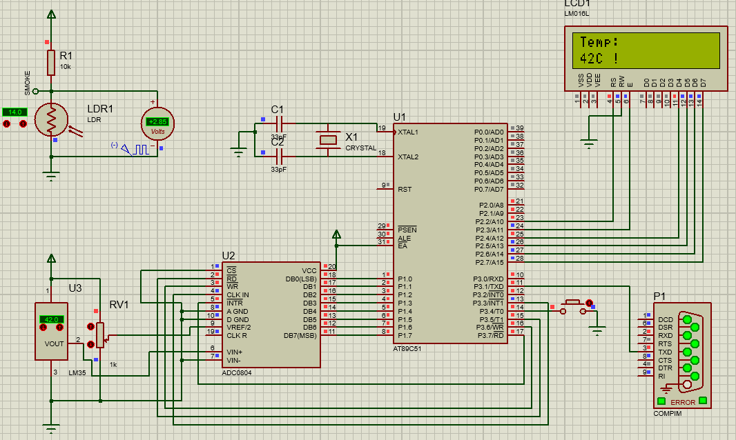
4.2.1.1 Mô tả tổng quan hệ thống
Hệ thống được thiết kế nhằm giám sát nhiệt độ và khói trong môi trường. Dữ liệu đo được sẽ:
- Hiển thị trực tiếp trên LCD
- Truyền qua giao tiếp UART (mô phỏng ZigBee)
- Cảnh báo khi nhiệt độ vượt ngưỡng cài đặt (40°C)
Hệ thống hoạt động theo thời gian thực và có khả năng mở rộng truyền dữ liệu không dây qua ZigBee.
      - Thành phần phần cứng:
1.Vi điều khiển trung tâm: IC AT89C51
Thạch anh: 12 MHz (kèm 2 tụ 33pF)
Chức năng: Đọc dữ liệu từ ADC, xử lý và tính toán nhiệt độ, so sánh với ngưỡng cảnh báo,Điều khiển LCD, gửi dữ liệu qua module Zigbee
2. Cảm biến nhiệt độ: loại LM35
Đặc điểm: 10mV / 1°C, ngõ ra analog
Dải đo: 0°C – 100°C (theo thiết kế mô hình)
3. Cảm biến khói
- Mô phỏng bằng LDR + điện trở 10kΩ
- Tạo mạch chia áp để thay đổi điện áp theo mức khói
- Ngõ ra analog đưa vào ADC
4. Bộ chuyển đổi ADC: IC ADC0804
- Độ phân giải: 8 bit (0–255)
- Điện áp tham chiếu: 5V
- Chức năng:
- Chuyển tín hiệu analog từ LM35 và LDR sang dạng số
- Giao tiếp song song với AT89C51 qua Port 1
5.Màn hình hiển thị
- Loại: LCD 16x2 (LM016L)
- Hiển thị: Temp 42C!
6. Giao tiếp truyền thông
- Giao tiếp Module Zigbee:
  - TXD (P3.1)
  - RXD (P3.0)
- Baudrate: 2400 bps
- Mô phỏng qua COMPIM
4.2.1.3. Nguyên lý hoạt động
Bước 1: Thu thập dữ liệu
- LM35 đo nhiệt độ → xuất điện áp analog
- LDR đo khói → tạo điện áp thay đổi
Bước 2: Chuyển đổi tín hiệu
- ADC0804 chuyển đổi tín hiệu analog thành dữ liệu số 8 bit
Bước 3: Xử lý dữ liệu
- AT89C51 đọc dữ liệu từ ADC
- Tính toán nhiệt độ thực tế
- So sánh với ngưỡng 40°C
Bước 4: Hiển thị & Cảnh báo
- Nếu nhiệt độ ≤ 40°C: LCD hiển thị bình thường, không cảnh báo
- Nếu nhiệt độ > 40°C: LED sáng, buzzer kêu, LCD hiển thị: 42C !
Bước 5: Truyền dữ liệu
- Dữ liệu được gửi qua UART
- Module ZigBee phát sang Zigbee nhận
- Nút nhận hiển thị và xử lý tương tự
4.2.2 Mô hình nhận dữ liệu báo cháy sử dụng ZigBee
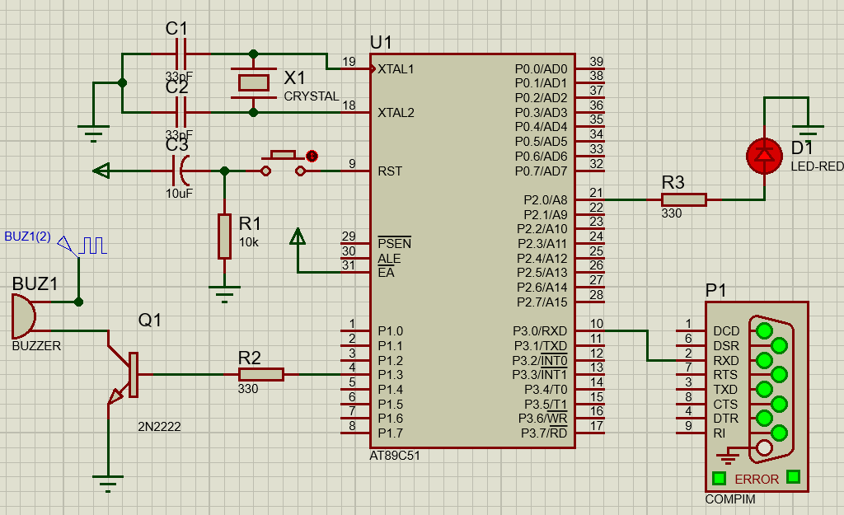
4.2.2.1 Mô tả tổng quan hệ thống
Mô hình này là nút nhận dữ liệu nhiệt độ trong hệ thống truyền nhận qua module.
Chức năng chính:
- Nhận dữ liệu nhiệt độ từ nút truyền thông qua giao tiếp UART (Module ZigBee).
- Xử lý và so sánh với ngưỡng cảnh báo (40°C).
- Kích hoạt LED và buzzer khi vượt ngưỡng.
      - Cấu trúc phần cứng
1. Vi điều khiển trung tâm: IC AT89C51
Gồm có thạch anh: 12 MHz, tụ dao động: 33pF (C1, C2), mạch reset: C3 (10µF) + R1 (10kΩ)
Vi điều khiển là bộ xử lý trung tâm, thực hiện:
- Nhận dữ liệu từ UART
- Phân tích giá trị nhiệt độ
- Điều khiển LED và buzzer
2. Khối truyền thông (UART)
- P3.0 (RXD): Nhận dữ liệu
- P3.1 (TXD): Truyền dữ liệu (nếu cần)
- Baudrate: 2400 bps
- Mô phỏng bằng COMPIM (có thể thay bằng module ZigBee)
Dữ liệu nhận dạng ví dụ: Temp=42
3 Khối LED cảnh báo
- LED D1
- Điện trở hạn dòng R3 = 330Ω
- Điều khiển qua Port 2
Nguyên lý:
- Khi vi điều khiển xuất mức HIGH → LED sáng.
- Khi mức LOW → LED tắt.
4 Khối buzzer cảnh báo
- Buzzer BUZ1
- Transistor Q1 (2N2222)
- Điện trở R2 = 330Ω
Nguyên lý :
- Vi điều khiển xuất mức HIGH → dòng qua R2 → kích transistor.
- Transistor dẫn → buzzer được cấp nguồn → phát âm thanh.
- Khi mức LOW → transistor ngắt → buzzer tắt.
- Transistor dùng để khuếch đại dòng và bảo vệ vi điều khiển.
4.2.2.3 Nguyên lý hoạt động
Bước 1: Nhận dữ liệu
- Module ZigBee nhận dữ liệu từ nút truyền và đưa vào chân RXD của AT89C51.
Bước 2: Xử lý dữ liệu
- Vi điều khiển đọc dữ liệu UART.
- Chuyển chuỗi nhận được thành giá trị số.
- So sánh với ngưỡng 40°C.
Bước 3: Cảnh báo
- Trường hợp nhiệt độ ≤ 40°C :LED tắt, buzzer tắt.
- Trường hợp nhiệt độ > 40°C (ví dụ 41°C): LED sáng, Buzzer kêu liên tục.
  - Quá trình truyền cảnh báo từ node phát đến node nhận
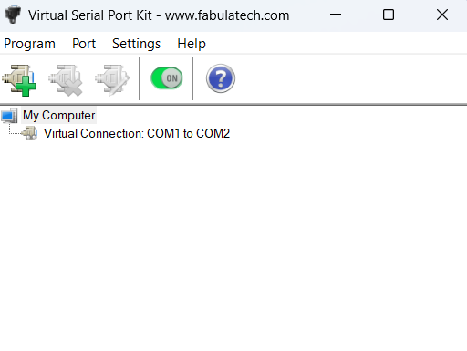
- Virtual Serial Port Kit tạo một cặp cổng COM ảo COM1 và COM2 hoạt động như đường UART nối tiếp. Nút phát gửi dữ liệu nhiệt độ và trạng thái cảnh báo qua COM1, phần mềm tự chuyển dữ liệu sang COM2. Nút nhận đọc dữ liệu từ COM2, hiển thị nhiệt độ, và khi giá trị nhận được lớn hơn 40°C thì bật LED và buzzer để cảnh báo.
- Gán COM cho từng node trong Proteus
Node phát (Transmitter):
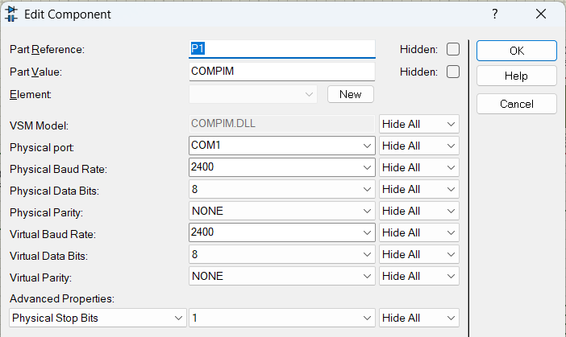
- COMPIM chọn COM1
- TXD của vi điều khiển → COMPIM (TXD)
- Khi nhiệt độ vượt ngưỡng (ví dụ 42°C), node phát gửi chuỗi cảnh báo qua UART,
Node nhận (Receiver):
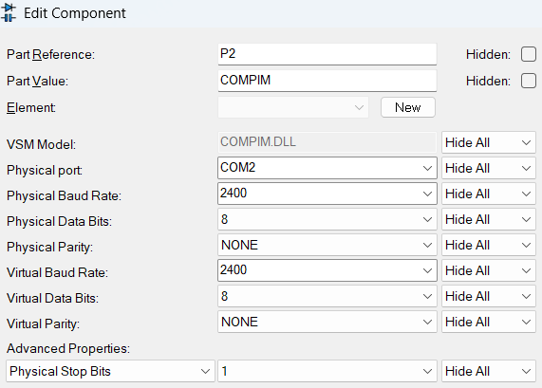
- COMPIM chọn COM2
- COMPIM (RXD) → RXD (P3.0) của vi điều khiển
- Node nhận đọc chuỗi từ UART.
4.4 Thiết kế hàm main
Node nhận nhận từng byte qua UART từ ZigBee. Chương trình gom 4 ký tự số thành một mã. Nếu mã là ‘1111’ thì kích hoạt cảnh báo (bật LED và buzzer). Nếu mã là ‘2222’ thì tắt cảnh báo. Nếu nhận ký tự không hợp lệ thì reset bộ đệm để tránh sai dữ liệu.

4.4.1 Lưu đồ giải thuật
4.4.1.1 Lưu đồ giải thuật của truyền dữ liệu
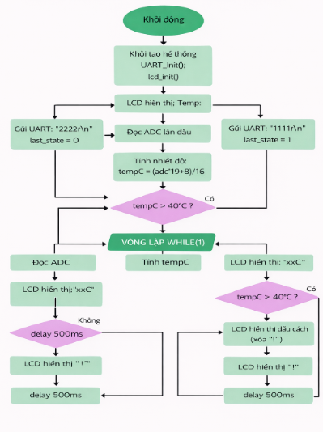

4.4.1.2 Lưu đồ giải thuật của nhận dữ liệu
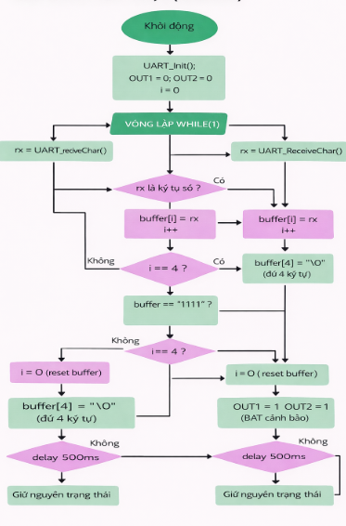
V. Kết luận
5.1 Ứng dụng của công nghệ Zigbee
- Thiết bị nhà thông minh:
- Công tắc thông minh Zigbee cho phép người dùng bật/tắt đèn, điều hòa, tivi, ... từ xa bằng điện thoại thông minh hoặc máy tính bảng.
- Ổ cắm thông minh Zigbee cho phép người dùng điều khiển các thiết bị điện như đèn, quạt, ... từ xa hoặc hẹn giờ bật/tắt.
- Bóng đèn thông minh Zigbee cho phép người dùng điều khiển màu sắc, độ sáng, nhiệt độ của đèn từ xa.
- Cảm biến chuyển động Zigbee cho phép bật/tắt đèn tự động khi có người đi qua.
- Cảm biến nhiệt độ Zigbee cho phép theo dõi nhiệt độ trong nhà hoặc
- Thiết bị y tế:
- Máy đo huyết áp Zigbee cho phép người dùng theo dõi huyết áp của mình từ xa.
- Máy đo đường huyết Zigbee cho phép người dùng theo dõi lượng đường trong máu của mình từ xa.
- Máy theo dõi sức khỏe Zigbee cho phép theo dõi nhịp tim, huyết áp, lượng đường trong máu, ... của người dùng từ xa.
- Thiết bị công nghiệp:
- Thiết bị giám sát Zigbee cho phép giám sát hoạt động của máy móc, thiết bị, ...
- Thiết bị giải trí:
- Công nghệ Zigbee được sử dụng trong các thiết bị giải trí như loa thông minh, TV thông minh, ... Các thiết bị này được kết nối với nhau bằng mạng Zigbee để điều khiển các thiết bị từ xa, đồng bộ hóa các thiết bị, ...
- Loa thông minh Zigbee cho phép người dùng điều khiển loa từ xa, đồng bộ hóa loa với các thiết bị khác, ...
- TV thông minh Zigbee cho phép người dùng điều khiển TV từ xa, đồng bộ hóa TV với các thiết bị khác, ...
5.2. Ưu điểm và nhược điểm của công nghệ Zigbee
Ưu điểm:
- Nhờ vào công nghệ truyền tải tín hiệu xa và ổn định nên Zigbee được sử dụng rất rộng rãi trong ngành công nghiệp tự động hóa đặc biệt là trong các hệ thống truyền dẫn không dây. Dưới đây là các ưu điểm của Zigbee:
- Dễ dàng lắp đặt: Việc lắp đặt các thiết bị dùng ZigBee rất dễ dàng.
- Kết nối Internet: Bạn có thể dễ dàng điều khiển các thiết bị thông qua kết nối Internet từ bất kỳ đâu trên thế giới. Giúp điều khiển và giám sát dễ dàng hơn.
- Tiết kiệm năng lượng: ZigBee tiêu tốn rất ít năng lượng cho nên sẽ giúp tiết kiệm điện tối đa.
- Khả năng mở rộng cực lớn: Các thiết bị cùng hệ thống có thể kết nối với nhau tạo nên 1 vùng phủ sóng cực lớn, giúp các thiết bị nhà thông minh kết nối với nhau dễ dàng.
- Sử dụng mã hóa AES-128 mang đến độ bảo mật cao.
- Dễ dàng mở rộng: Zigbee có thể mở rộng tới 65.000 thiết bị trong cùng một hệ thống.
- Zigbee Alliance đã triển khai “dotdot”, một chương trình để mở rộng công nghệ tương thích của nó ngoài Zigbee. Dotdot là một ngôn ngữ chung cho Internet vạn vật, cho phép các đối tượng thông minh hoạt động cùng nhau trên bất kỳ mạng nào, mở khóa thị trường mới cho các thành viên và hợp nhất IoT phân mảnh.
- Zigbee là một trong những công nghệ được sử dụng phổ biến trong các hệ thống nhà thông minh. Công nghệ này cho phép các thiết bị thông minh giao tiếp với nhau một cách an toàn, bảo mật và tiết kiệm năng lượng.
- Ngoài ra, Zigbee còn xây dựng các lớp bổ sung để các thiết bị của các hãng khác nhau có thể nhận ra nhau và kết nối với nhau dễ dàng hơn.
Nhược điểm:
- Mặc dù Zigbee có nhiều ưu điểm, nhưng nó cũng có một số nhược điểm cần lưu ý, bao gồm:
- Không thể phủ rộng hết toàn bộ khu vực có diện tích quá rộng, chúng ta sẽ cần một thiết bị Zigbee Repeater để tăng độ phủ sóng.
- Không xuyên tường mạnh được, nếu khu vực truyền thông có nhiều vật cản thì sẽ bị giảm tín hiệu.
- Độ ổn định không bằng thiết bị đi dây. Tuy nhiên đây cũng là nhược điểm chung của tất cả các loại sóng khác.
- Zigbee có tốc độ dữ liệu thấp, khoảng 250 Kbps/s. Điều này có thể không đủ nhanh cho một số ứng dụng, chẳng hạn như truyền phát video.
- Zigbee không tương tác với các tiêu chuẩn mạng không dây khác, chẳng hạn như Wi-Fi hoặc Bluetooth. Điều này có nghĩa là các thiết bị Zigbee không thể giao tiếp trực tiếp với các thiết bị không phải Zigbee.
- Zigbee đã bị chỉ trích là có lỗ hổng bảo mật. Điều này có thể khiến các thiết bị Zigbee bị tấn công mạng.
- Tương lai của Zigbee vẫn chưa chắc chắn. Các công nghệ mạng không dây khác, chẳng hạn như Z-Wave và Bluetooth Mesh, đang cạnh tranh với Zigbee để thay thế cho mạng nhà thông minh. Tuy nhiên, Zigbee vẫn là một công nghệ mạnh mẽ với nhiều lợi ích, và vì vậy nó có thể sẽ tiếp tục là một lựa chọn phổ biến cho các ứng dụng nhà thông minh trong nhiều năm tới.

VI. Tài liệu tham khảo
[1] Giáo trình Mạng cảm biến không dây – Học viện Công nghệ Bưu chính Viễn thông, NXB Thông tin và Truyền thông.
[2] IEEE Std 802.15.4-2020 – IEEE Standard for Low-Rate Wireless Networks.
[3] ZigBee Specification – Connectivity Standards Alliance (CSA).
[4] Trường Đại học Bách Khoa Hà Nội – Bộ môn Viễn thông. Bài giảng Mạng cảm biến không dây (Wireless Sensor Networks).

